ТЗ Документы
в.0.1

Клиент-серверное приложение Android. Предназначено для оффлайн работы с базой документов.

Требования:
- поддержка с Android 4.4
- проект в Android Studio
- Максимально без сторонних библиотек

Приложение состоит из трех основных экранов:

1. Ввод пин-кода | 2. Список документов | 3. Подробное инфо
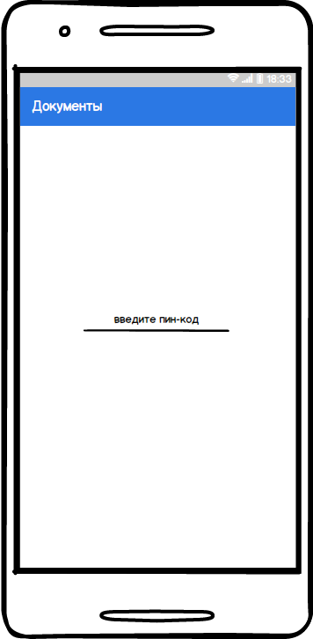 | 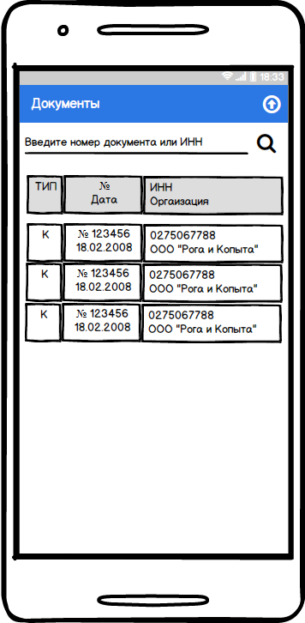 | 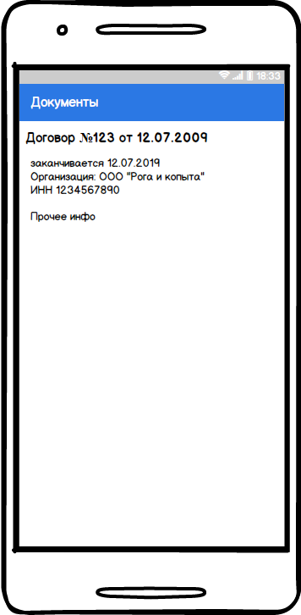
Ввод числового пин-кода. | Поиск по локальной базе и результаты поиска.  + Кнопка «Обновить» | Окно с подробной информацией о документе.

1. Ввод пин-кода
Пин-код состоит из 6 цифр и проверяется вызовом отдельной функции. Внутри этой функции пин-код просто сверяется с «захардкоженным» значением = 000000
Пин-код сохраняется в памяти для дальнейшего использования.
При неудачной проверке выводится сообщение о неверном пин-коде, при удачной проверке переходит на 2.

2. Список документов
Листинг БД приведен ниже. Поиск по локальной базе осуществляется по полям «doc_num» и «org_inn» c неполным соответствием (т.е. совпадение по части номера документа или ИНН организации). В результаты поиска выводятся все найденные поля. В результатах отображаются следующие поля - «doc_type», «doc_num», «doc_date», «org_inn», «org_name». При нажатии на строку из результатов поиска происходит переход на 3.

Кнопка «Обновить» предназначена для обновления локальной базы с сервера. При нажатии на неё происходит http post запрос на адрес api сервера.
В теле запроса передается json c сохраненным пин-кодом и последний «id» из локальной базы. Пример: {"pin":"000000", "id":123456}
В ответ приходит json со списком новых документов, которые добавляются в локальную базу.
Пример:
[
{
"id":123457,
"doc_type":"КП",
"doc_num":"А12/123",
"doc_date":"01.01.2017",
"doc_expdate":"01.01.2018",
"org_inn":"0275088888",
"org_name":"ООО Рога и копыта",
"ext_info": {
"descr":"Клиент сервиса",
"phone":"+7275088888"
}
},
{
"id":123458,"doc_type":"АР",
"doc_num":"123-00123123123",
"doc_date":"01.01.2017",
"doc_expdate":"01.01.2018",
"org_inn":"0275077777/027501001",
"org_name":"ООО БезКопытСпецРогМонтажСтройСервис Урюпинск",
"ext_info": {}
}

]

В БД содержится одна таблица «doc»
поле | тип | описание
id | целое число | уникальный id, автоинкремент не нужен
doc_type | строка | тип документа, 2 символа
doc_num | строка | номер документа, до 25 символов включительно
doc_date | дата без времени | дата формата дд.мм.гггг
doc_expdate | дата без времени | дата формата дд.мм.гггг
org_inn | строка | ИНН (может быть с КПП), до 20 символов включительно
org_name | строка | Наименование организации, до 150 символов
ext_info | json | json с дополнительными параметрами, может быть пустым

В строке из результатов поиска нужно предусмотреть вывод длинных строк. Варианты?

3. Подробное инфо
Отображаются поля «doc_type», «doc_num», «doc_date», «doc_expdate», «org_inn», «org_name» и отдельно из «ext_info» формируется текстовое описание (можно просто распарсить json, сформировать тест вида «название_поля: значение, название_поля: значение» и добавить в что-то типа TextArea)

